

Introducción a Linux

**Índice**

1. | Que es Linux? 3



1. | Distribuciones  5
2. | Arquitectura GNU/Linux  27

**Unidad 1 – Introducción a Linux**

# ¿Que es Linux?

Al igual que Windows XP, Windows 7, Windows 10 y Mac OS , Linux es un Sistema operativo, es decir un conjunto de software que administra el hardware y los recursos asociados en una computadora de escritorio, notebook, Smart phone, etc... El sistema operativo también administra la comunicación entre el hardware y el software de usuario, sin el sistema operativo el software de alto nivel no podría funcionar.

En un sistema GNU/Linux, Linux es el núcleo. El resto del sistema consiste en otros programas, muchos de los cuales fueron escritos por o para el proyecto GNU. Dado que el núcleo de Linux en sí mismo no forma un sistema operativo funcional, preferimos utilizar el término “GNU/Linux” para referirnos a los sistemas que la mayor parte de las personas llaman de manera informal “Linux”.

Linux está modelado como un sistema operativo tipo Unix. Desde sus comienzos, Linux se diseñó para que fuera un sistema multi tarea y multi usuario. Estos hechos son suficientes para diferenciar a Linux de otros sistemas operativos más conocidos. Sin embargo, Linux es más diferente de lo que puedan imaginar. Nadie es dueño de Linux, a diferencia de otros sistemas operativos. Gran parte de su desarrollo lo realizan voluntarios de forma altruista.

El [proyecto GNU](http://www.gnu.org/) ha desarrollado un conjunto de herramientas de software libre para ser utilizados por Unix™ y sistemas operativos tipo Unix como lo es Linux. Estas herramientas permiten a los usuarios desarrollar tareas que van desde las más mundanas (como copiar o eliminar ficheros del sistema) a las más complejas (como escribir y compilar programas o hacer edición sofisticada de audio y video en una gran variedad de formatos).

Aunque hay muchos grupos e individuos que han contribuido a GNU/Linux, la [Free Software Foundation](http://www.fsf.org/) ha sido quien más ha contribuido. No sólo creó la mayor parte de las herramientas que se utilizan en GNU/Linux sino también la filosofía y comunidad que hizo que Linux fuera posible.

Los usuarios de Linux tienen una gran libertad al elegir sus programas. Por ejemplo, un usuario de Linux puede elegir entre docenas de distintos intérpretes de línea de órdenes y entre distintos entornos de escritorio. Tantas opciones confunden a veces a los usuarios de otros sistemas operativos que no están acostumbrados a poder modificar el intérprete de línea de órdenes o el entorno de escritorio.

Las principales ventajas de Linux son : es menos probable que un sistema Linux se “cuelgue”, además tiene mejor capacidad para ejecutar múltiples programas al mismo tiempo (multitasking) y es más seguro que muchos otros sistemas operativos. Debido a estas ventajas, Linux es el sistema operativo que ha experimentado mayor crecimiento en el mercado de los servidores (veremos este tema en mayor profundidad más adelante). Últimamente, Linux está empezando a ser popular entre los usuarios domésticos y hasta en empresas y organismos de gubernamentales.

# Un Poco de historia:

Linux hace su aparición a principios de la década de los noventa, era el año 1991 y por aquel entonces un estudiante de informática de la Universidad de Helsinki, llamado Linus Torvalds, empezó como una afición y sin imaginarse a lo que llegaría ese proyecto, a programar las primeras líneas de código de este sistema operativo llamado Linux.

Este comienzo estuvo inspirado en MINIX, un pequeño sistema Unix desarrollado por Andrew Tanenbaum. Las primeras discusiones sobre Linux fueron en el grupo de noticias comp.os.minix, en estas discusiones se hablaba sobre todo del desarrollo de un pequeño sistema Unix para usuarios de Minix que quisieran más.

El 5 de octubre de 1991, Linus anuncio la primera version "Oficial" de Linux version 0.02. Con esta version Linus pudo ejecutar Bash (GNU Bourne Again Shell) y gcc (El compilador GNU de C) pero no mucho más funcionaba. En este estado de desarrollo ni se pensaba en los términos de soporte, documentación, distribución, etc. Después de la versión 0.03, Linus saltó en la numeración hasta la 0.10, más y más programadores a lo largo y ancho de internet empezaron a trabajar en el proyecto y después de sucesivas revisiones, Linus incremento el número de versión hasta la 0.95 (Marzo 1992).

Más de un año después (Diciembre 1993) el núcleo del sistema estaba en la versión 0.99 y la versión 1.0 no llego hasta el 14 de Marzo de 1994. Desde entonces no se ha parado el desarrollo, la versión actual del núcleo es la [4.12](https://www.kernel.org/) y sigue avanzando día a día con la meta de perfeccionar y mejorar el sistema.

Linus nunca anunció la versión 0.01 de Linux (Agosto 1991), esta versión no era ni siquiera ejecutable, solamente incluía los principios del núcleo del sistema, estaba escrita en lenguaje ensamblador y asumía que uno tenía acceso a un sistema Minix para su compilación.

Linus Torvalds sigue coordinando el trabajo de varios cientos de desarrolladores con la ayuda de cierto número de responsables de subsistemas. Existe una [página oficial](http://www.kernel.org/) del núcleo Linux. Se puede encontrar un excelente resumen semanal de las discusiones en la lista de correo linux-kernel en [Kernel Traffic](http://www.kerneltraffic.org/kernel-traffic/index.html).

# Que es una distribución?

Existen un gran número de versiones de GNU/Linux diferentes que han sido adaptadas o enlatadas utilizando diferentes componentes, módulos y/o sub-módulos como para complacer el gusto de cualquier usuario. Desde Linux orientados a usuarios ”hard core”, pasando por Linux diseñados específicamente para servidores, para utilidades científicas como así también para usuarios novatos o para algún hardware específico.

Prácticamente todas las distribuciones de Linux pueden ser obtenidas de forma gratuita. Existen distribuciones de Linux que son Corporativas, como es el caso de Red Hat Linux, una de las más antiguas y reconocidas. Pero siendo esta una distribución corporativa se puede descargar gratuitamente pero se debe obtener una licencia y soporte corporativo el cual es pago. Aun así existen distribuciones “hermanas” como CentOS y Fedora que son prácticamente lo mismo y son 100% gratuitas. Son proyectos de comunidades libres de los cuales se nutre Red Hat y a partir de los cuales desarrolla sus productos.

Se trata de un ecosistema auto-regulado y que se retroalimenta ya que muchos de los programadores que trabajan para Red Hat aportan a los proyectos libres y a su vez Red Hat dona mucho dinero a estos proyectos que luego adopta y desarrolla como productos.

Algunas de las Distros más populares son:

* [CentOS](https://www.centos.org/), una distribución creada a partir del mismo código del sistema Red Hat pero mantenida por una comunidad de desarrolladores voluntarios.

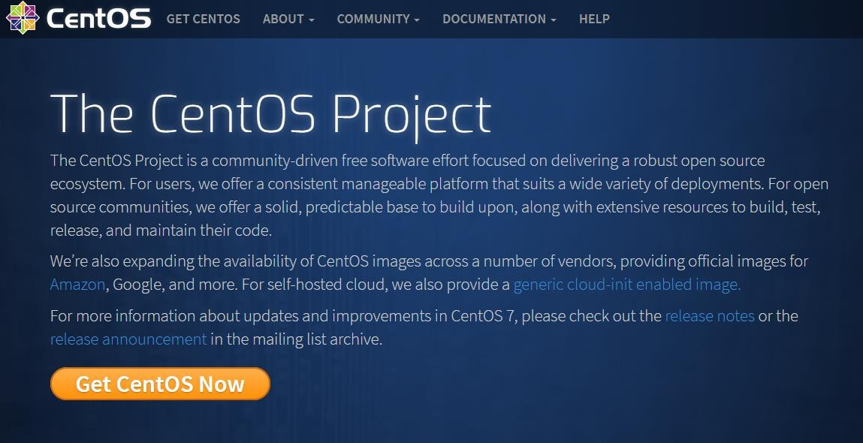

* [Fedora](https://getfedora.org/), una distribución lanzada por Red Hat para la comunidad.

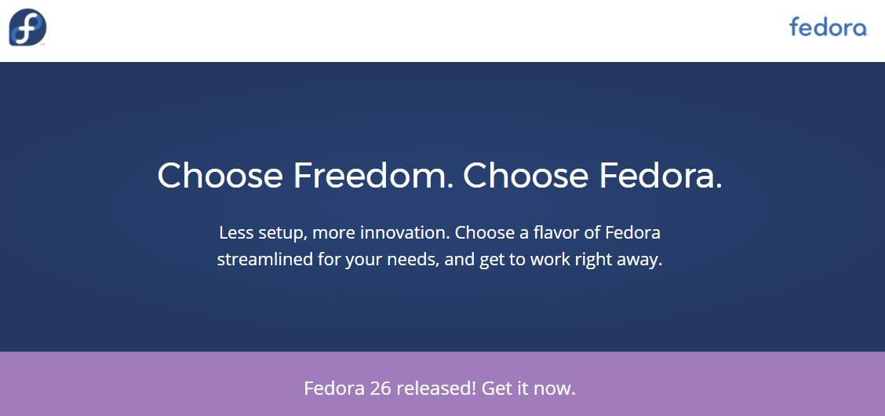

* [Red Hat Enterprise Linux](https://www.redhat.com/), derivada de Fedora es mantenida y soportada comercialmente por Red Hat. Una de las distros más antiguas y la primera en cotizar en bolsa de USA.

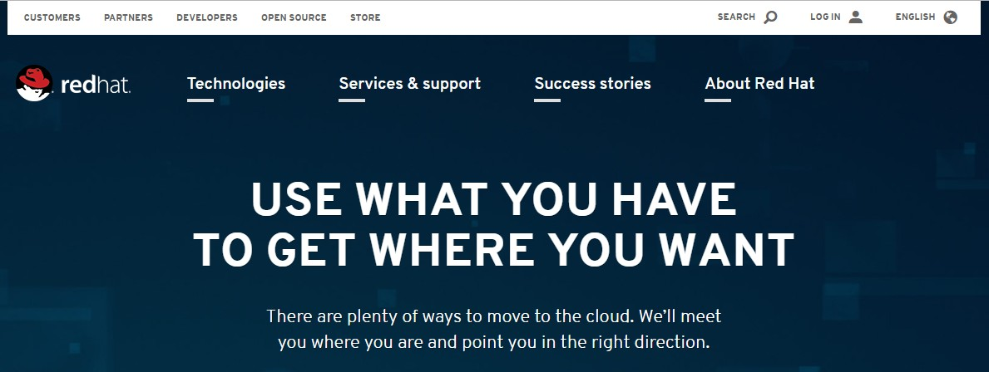

[OpenMandriva](https://www.openmandriva.org/), Basada en Mandriva que es mantenida por la compañía

francesa del mismo nombre, es un sistema popular en Francia y Brasil.

Está basada en Red Hat.

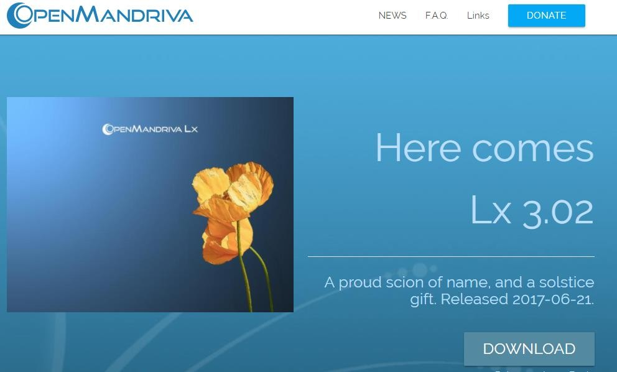

* 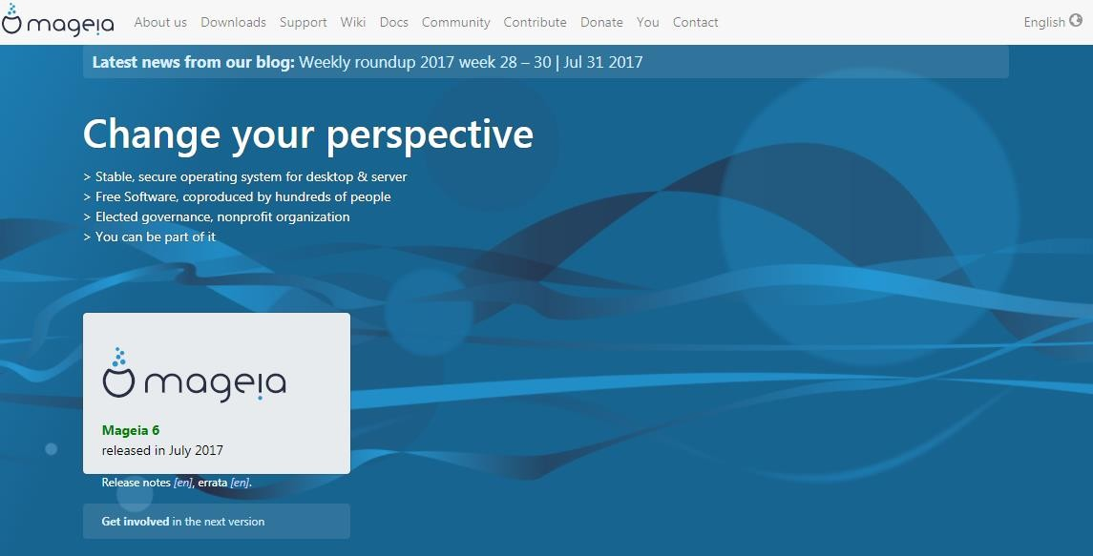[Mageia](https://www.mageia.org/), creada por ex trabajadores de Mandriva, muy parecida a su precursor.
* [PCLinuxOS](http://www.pclinuxos.com/), derivada de Mandriva, pasó de ser un pequeño proyecto a una popular distribución con una gran comunidad de desarrolladores.

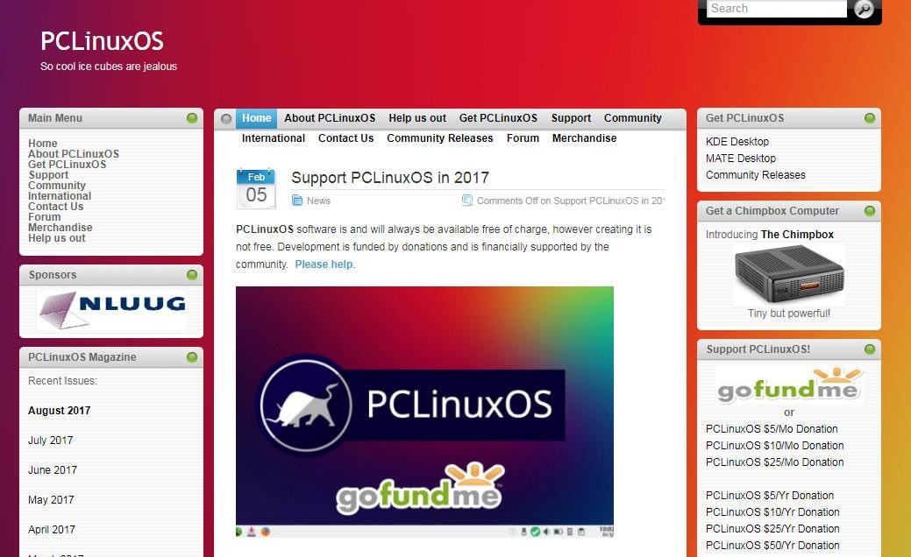

* 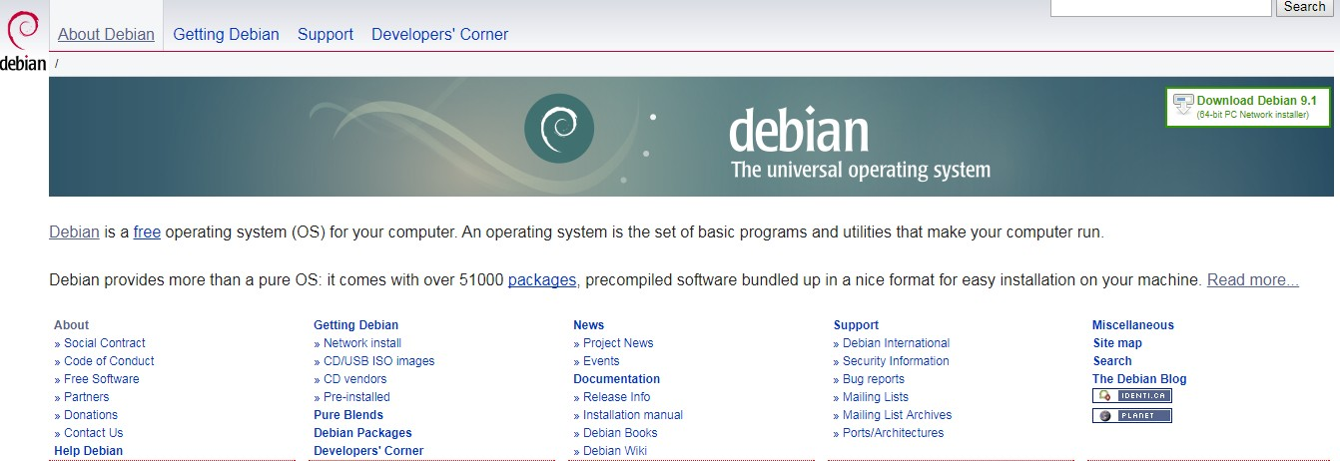[Debian](https://www.debian.org/), una de las distribuciones más viejas y respetadas. Muchas de las nuevas se basan en ella.
* 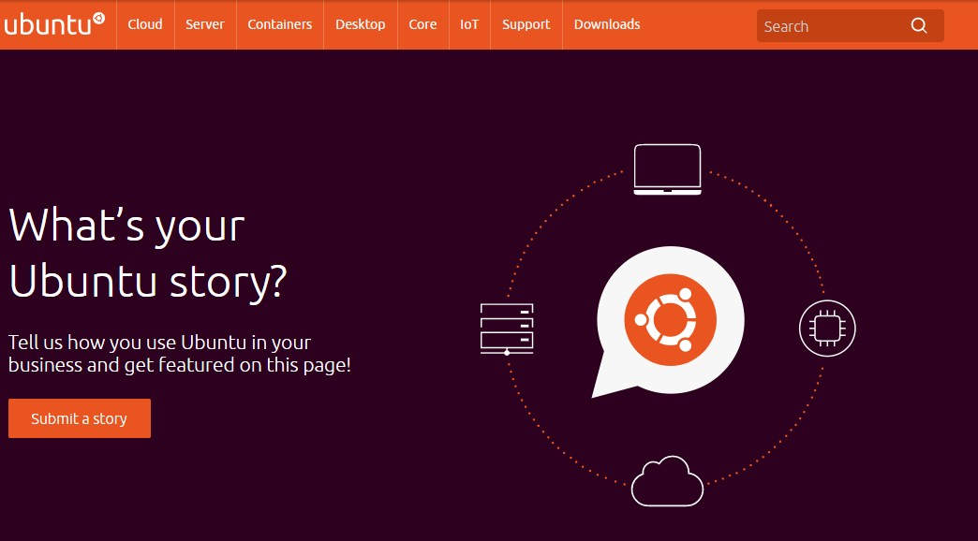[Ubuntu](https://www.ubuntu.com/), se definen a sí mismos como Linux para humanos. Está basada en Debian. Se ha vuelto muy popular en los últimos 10 años.
* [Kubuntu](http://www.kubuntu.org/), la versión en KDE(entorno gráfico) de Ubuntu.

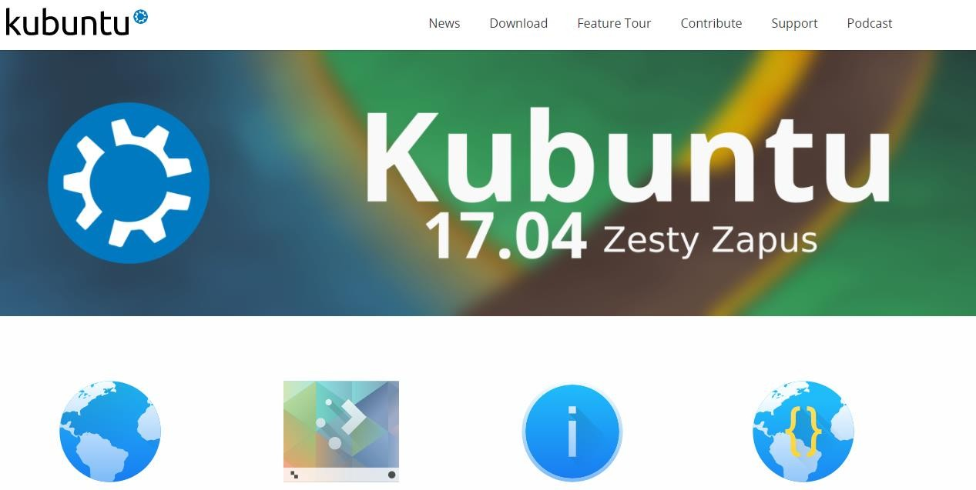

* [Lubuntu](http://lubuntu.me/), distribución ligera y rápida basada en Ubuntu y orientada al uso en notebooks.

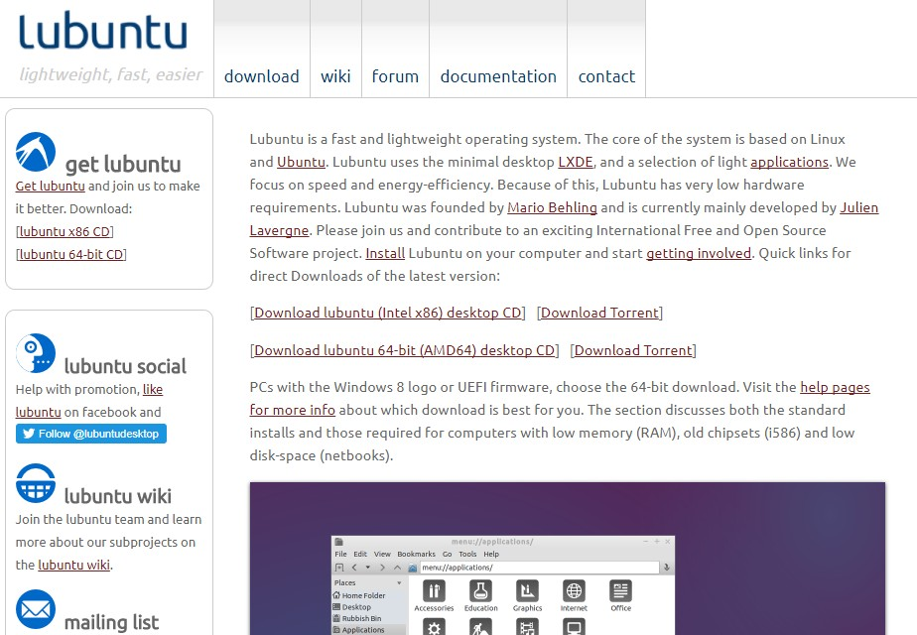

* [Linux Mint](https://www.linuxmint.com/), una popular distribución derivada de Ubuntu.

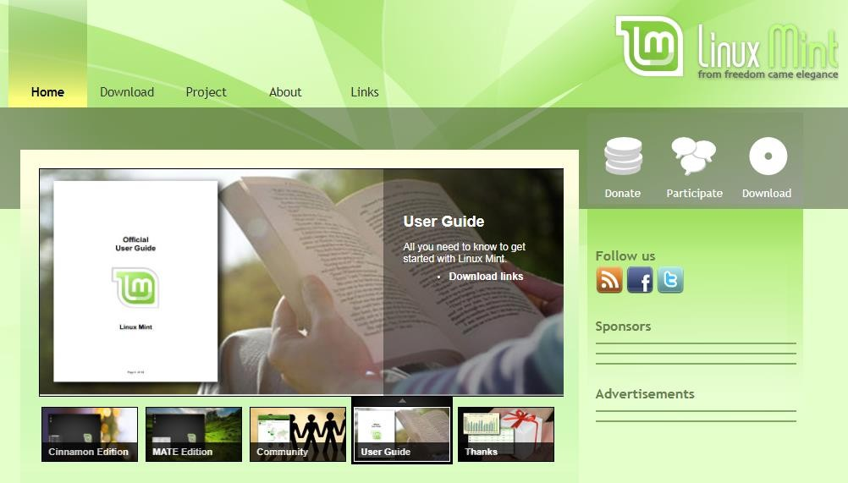

* [Slackware](http://www.slackware.com/), una de las primeras distribuciones Linux y la más antigua en funcionamiento. Fue fundada en 1993 y desde entonces ha sido mantenida activamente por Patrick J. Volkerding.

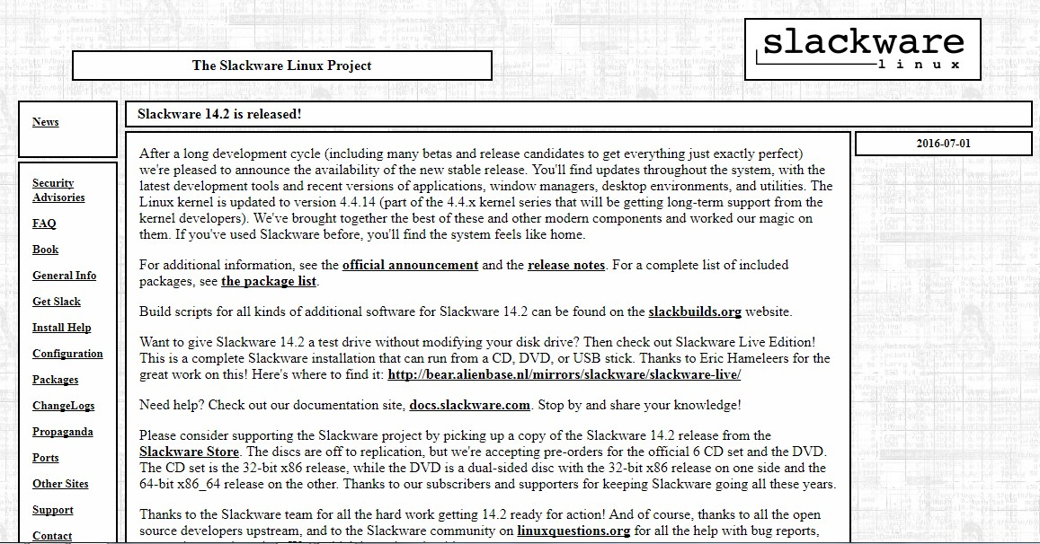

* 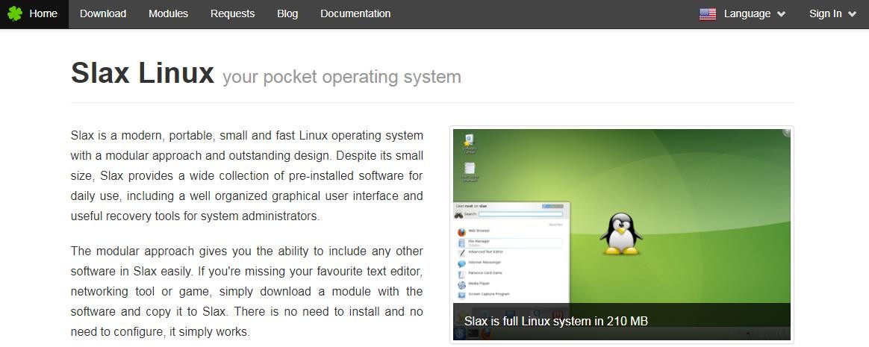[Slax](https://www.slax.org/), es un sistema Linux pequeño, moderno, rápido y portable orientado a la modularidad. Está basado en Slackware.
* 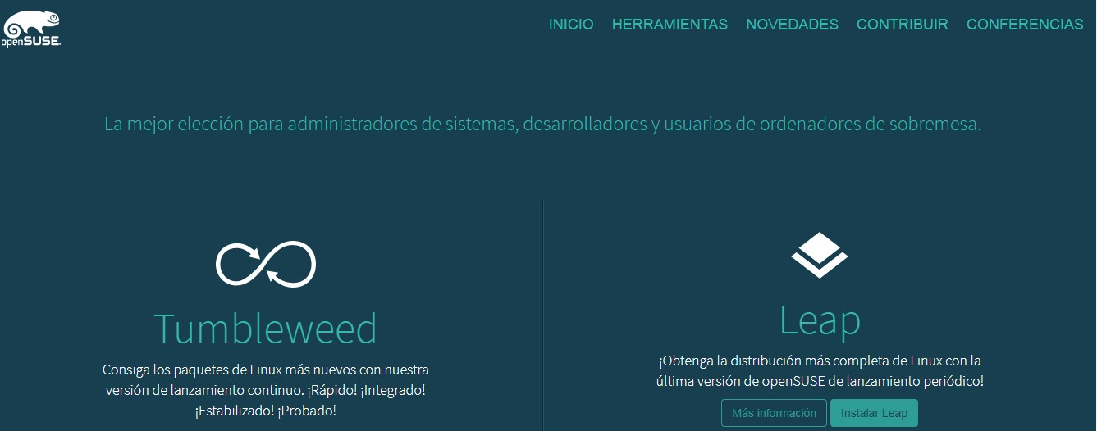[openSUSE](https://www.opensuse.org/), originalmente basada en Slackware es patrocinada actualmente por la compañía SUSE (Micro Focus International).
* [Gentoo](https://www.gentoo.org/), una distribución orientada a usuarios avanzados, conocida por la similitud en su sistema de paquetes con el FreeBSD Ports, un sistema que automatiza la compilación de aplicaciones desde su código fuente.
* 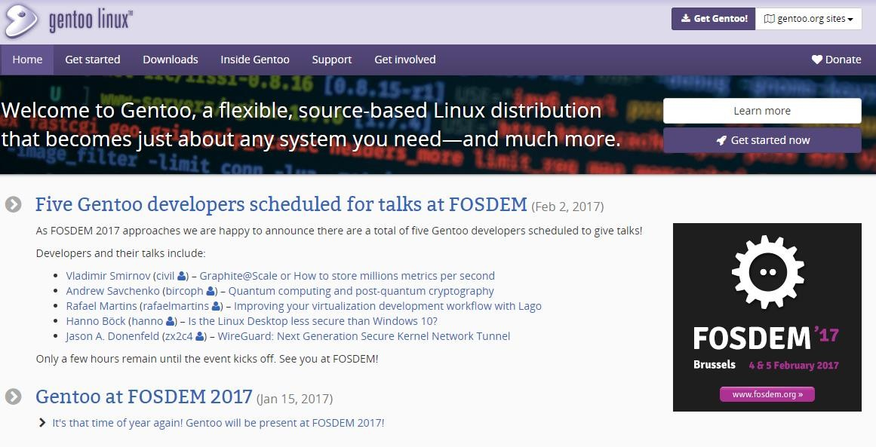[Arch Linux](https://www.archlinux.org/), una distribución basada en el principio KISS, con un sistema de desarrollo continuo entre cada versión (no es necesario volver a instalar todo el sistema para actualizarlo).

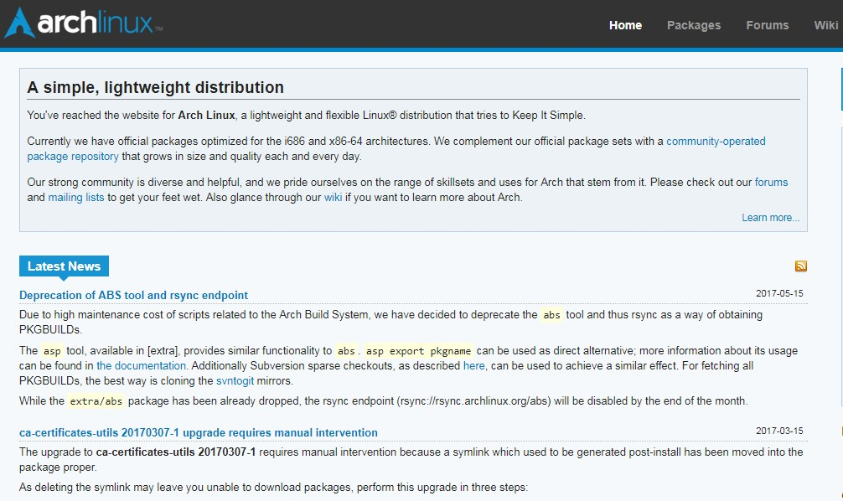

* [Chakra project](https://chakralinux.org/), una popular distribución para escritorio, inicialmente basada en Arch Linux, actualmente se encuentra en un desarrollo independiente.

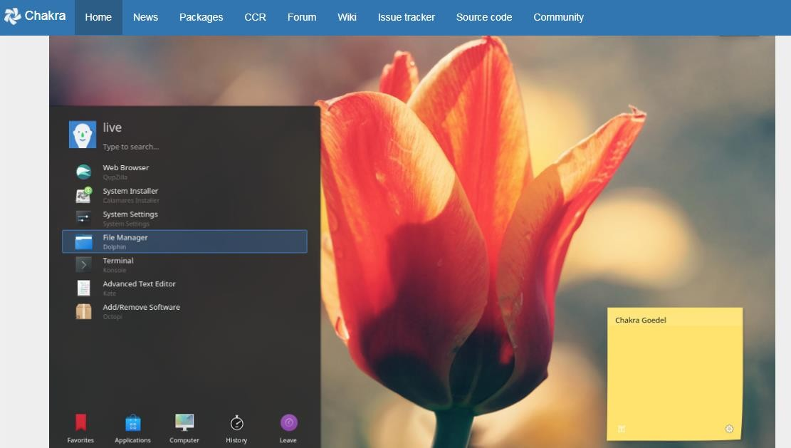

* 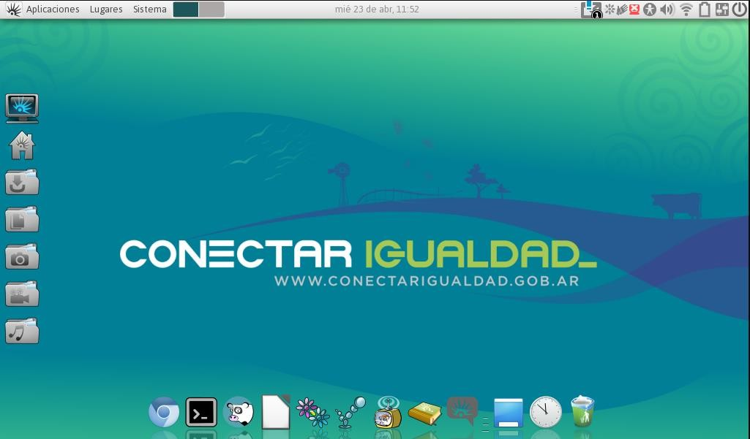[Huayra](http://comunidadhuayra.org/), distribución Educativa, desarrollada por el estado Argentino, desde el Anses /Programa Conectar Igualdad. Está basada en Debian Jessie con entorno de escritorio MATE.
* [Knoppix](http://www.knoppix.org/), fue la primera distribución live en correr completamente desde un medio extraíble. Está basada en Debian.

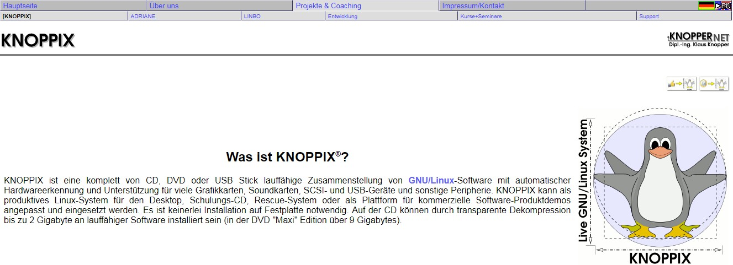

* [Puppy Linux](http://puppylinux.org/), versión para equipos antiguos o con pocos recursos que pesa unos 130 MiB.

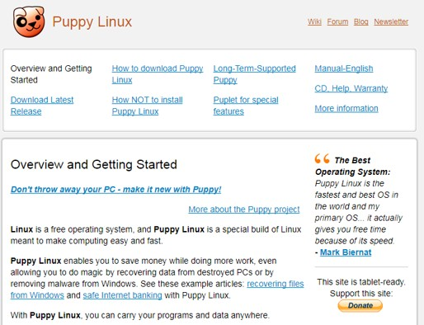

* 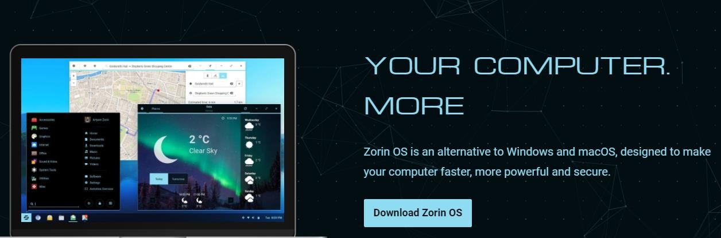[Zorin OS](https://zorinos.com/), distribución basada en Ubuntu y orientada a los usuarios de Windows que quieren pasar a Linux de la forma más fácil y sencilla posible.

Distribuciones especializadas:

* 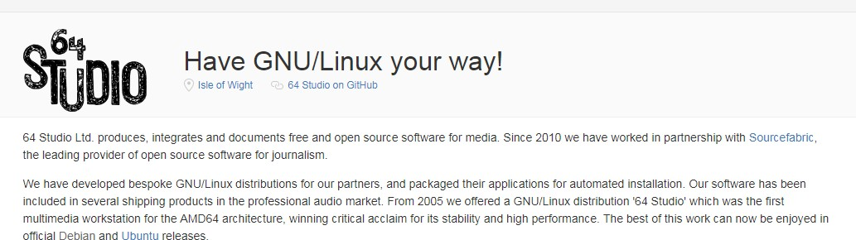[64 Studio](http://64studio.com/), una distribución basada en Debian diseñada para la edición multimedia.
* [ABC GNU/Linux](https://sourceforge.net/projects/abcgnulinux/), distribución para la construcción de clusters Beowulf desarrollado por Iker Castaños Chavarri, Universidad del País Vasco.

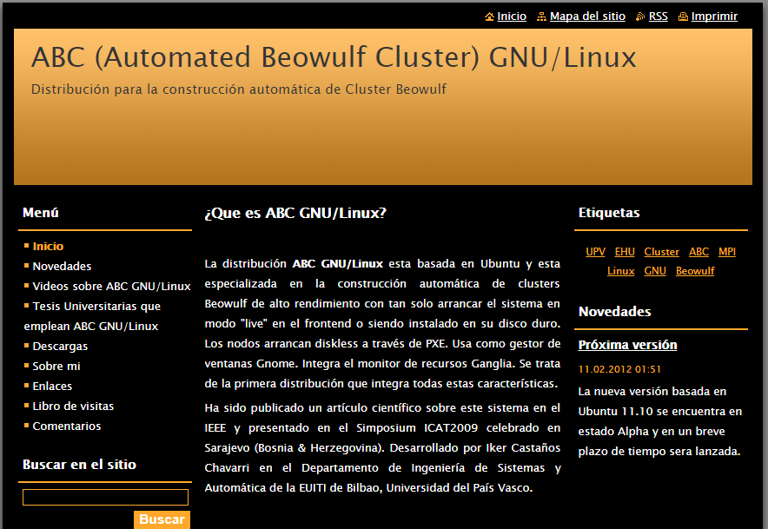

* [Kali Linux](https://www.kali.org/), distribución basada en Debian y especializada en seguridad de red.

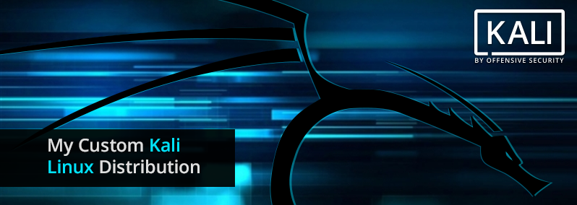

* [BackTrack](https://www.backtrack-linux.org/), distribución basada en Ubuntu y especializada en seguridad de red.

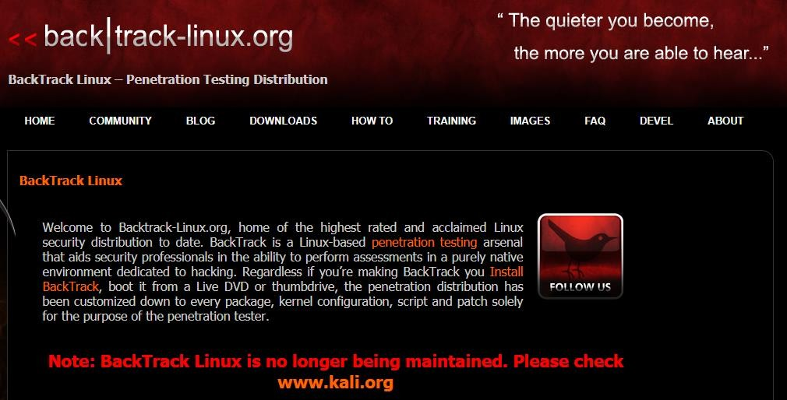

* [WiFiSlax](http://www.wifislax.com/), distribución basada en Slackware y especializada en seguridad de red.

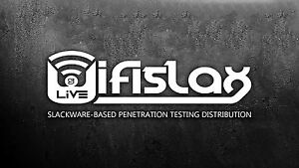

* [Wifiway](http://www.wifiway.org/), distribución basada en Ubuntu y especializada en seguridad de red.

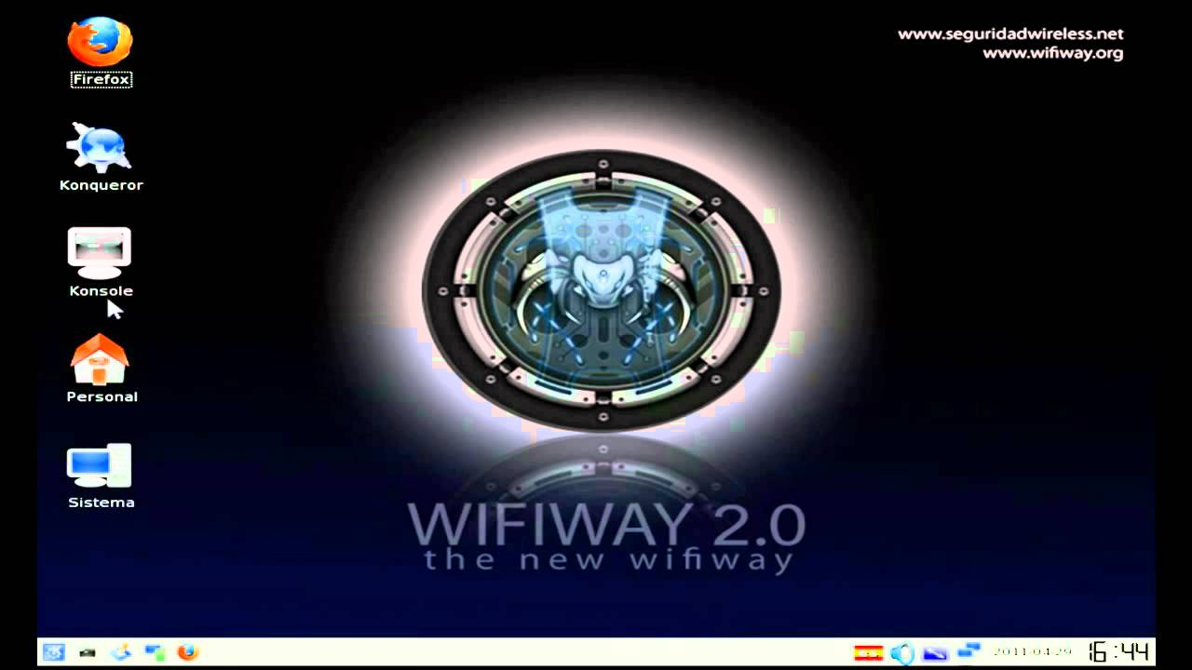

* [Debian Med](https://www.google.com.ar/url?sa=t&amp;rct=j&amp;q&amp;esrc=s&amp;source=web&amp;cd=1&amp;cad=rja&amp;uact=8&amp;ved=0ahUKEwiwvoyJ2s_VAhUMh5AKHRA9AQAQFggmMAA&amp;url=https%3A%2F%2Fwww.debian.org%2Fdevel%2Fdebian-med%2F&amp;usg=AFQjCNEGcNXsVGz-g8XblwNCKSQ5AMCYmQ), Debian Med es una distro orientada a la práctica médica y a la investigación bio-médica.

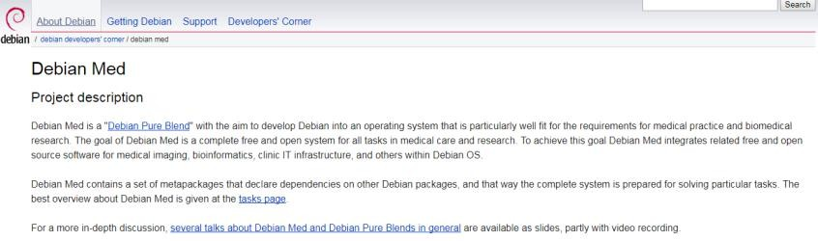

* 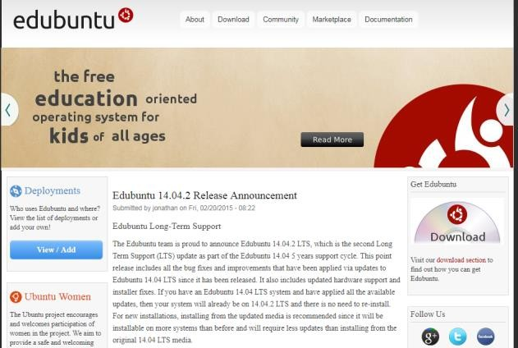[Edubuntu](https://edubuntu.org/), un sistema del proyecto Ubuntu diseñado para entornos educativos.
* 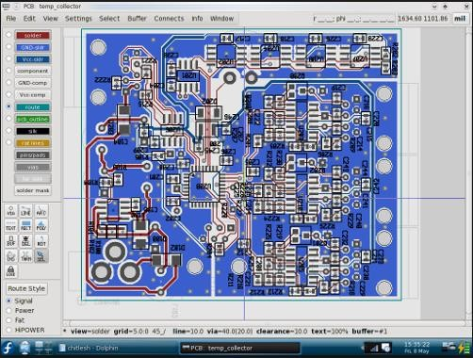[Fedora Electronic Lab](https://fedoraproject.org/wiki/Electronic_Lab?rd=ElectronicLab_Spin), distribución basada en Fedora y especializada en el desarrollo electrónico.
* 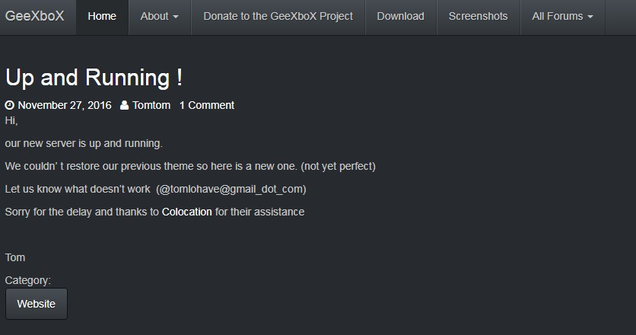[GeeXbox](http://www.geexbox.org/), distribución rápida y ligera orientada a los centros multimedia.
* 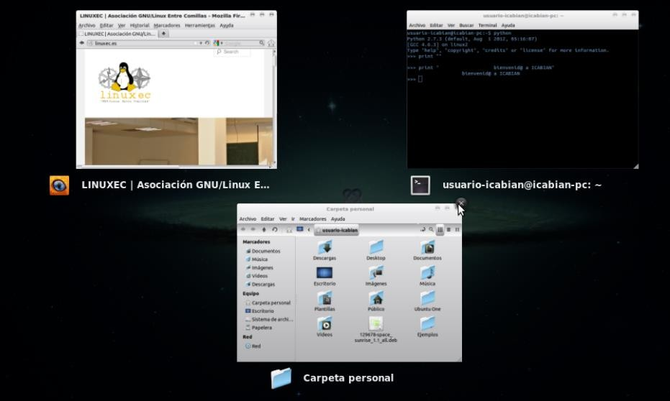[ICABIAN](https://sourceforge.net/projects/icabian/), en formato Live USB está pensada para usuarios técnicos ya que contiene una gran variedad de programas para la ciencia e ingeniería.
* 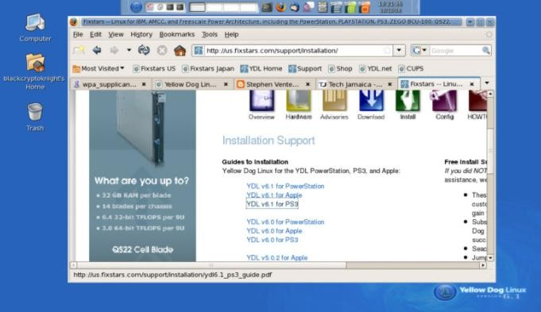[mkLinux](http://www.mklinux.org/), [Yellow Dog Linux](https://en.wikipedia.org/wiki/Yellow_Dog_Linux) o [Black Lab Linux](http://www.blacklablinux.org/), orientadas a usuarios de Macintosh y de la plataforma PowerPC.
* 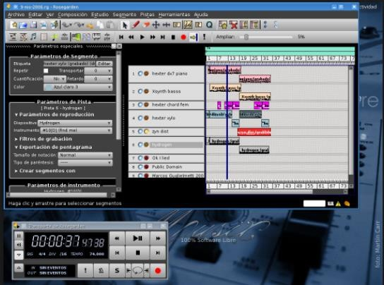[Musix](http://linuxfreedom.com/musix/), una distribución de Argentina destinada a los músicos.
* 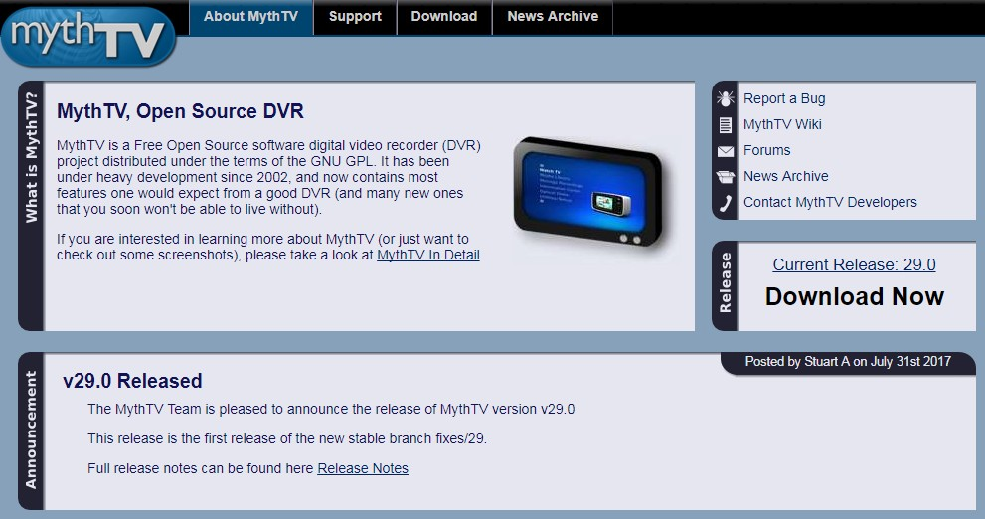[MythTV](https://www.mythtv.org/), orientada para equipos multimedia o grabadores de vídeo digital.
* 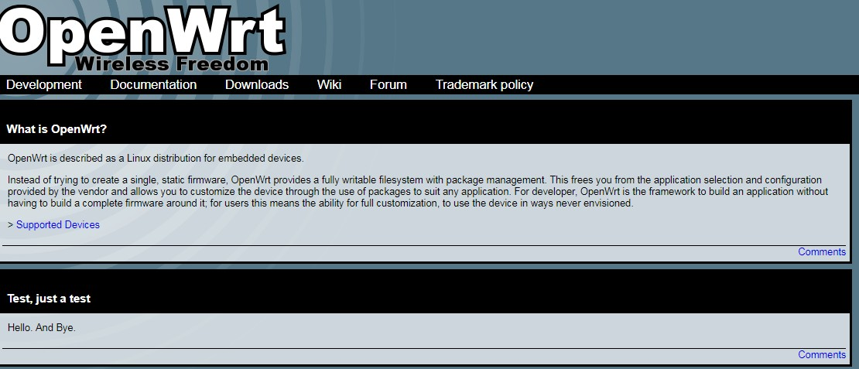[OpenWrt](https://openwrt.org/), diseñada para ser empotrada en dispositivos enrutadores.
* 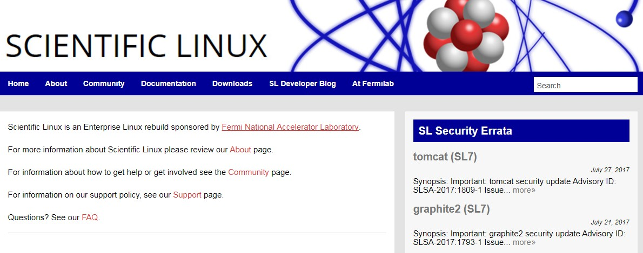[Scientific Linux](https://www.scientificlinux.org/), distribución para desarrollo científico basada en Red Hat.
* [UberStudent](http://uberstudent.com/), distribución dedicada a la educación y basada en Ubuntu.

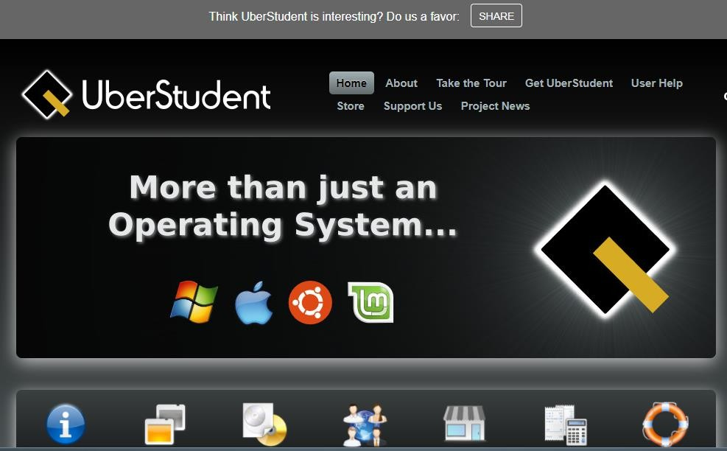

El sitio web [DistroWatch](https://distrowatch.com/) ofrece una lista de las distribuciones más populares; la lista está basada principalmente en el número de visitas a los links, por lo que no ofrece resultados muy confiables acerca de la popularidad de las distribuciones, pero es un buen lugar para ver las nuevas distribuciones que van emergiendo.

Como podrán ver el número de distribuciones es enorme y son todas diferentes, pero no se desesperen. Se podría decir que existen 3 grandes distros (Red Hat, Debian y Slackware) de las cuales se desprenden la gran mayoría del resto. Gran parte de los usuarios de GNU/Linux suele inclinarse por alguna de ellas. En este [link](http://futurist.se/gldt/author/andreas/page/3/) podrán ver un mapa temporal de la evolución.

# Porqué utilizar Linux?

Porqué utilizar un sistema operativo diferente del que viene pre- instalado en mi computadora o notebook? Porque perder tiempo en aprender a utilizar un sistema operativo diferente al que utiliza el común de la gente?

Estas preguntas son muy comunes y no tiene una única respuesta. Quizás la respuesta se encuentra en hacernos otras preguntas como por ejemplo: El sistema operativo que utilizo es seguro o estoy siempre batallando contra virus y malware? Es el más estable? Es el mejor entorno para las tareas que quiero llevar a cabo? Es el más veloz, flexible y eficiente? Es económicamente redituable o las licencias son altamente costosas tanto del sistema operativo como del software que utilizo para mis tareas habituales?

O simplemente podríamos hacernos la pregunta: lo utilizo sólo porque vino instalado en mi pc?

Si tienen problemas para responder las preguntas anteriores y quieren deshacerse de la pesadilla de tener que hacer la reinstalación anual del sistema operativo de la PC/notebook. Del dolor de cabeza de las pantallas azules, de estar pagando un anti-virus y/o un paquete ofimático con altísimos costos de licencia, lo que deberían hacer es probar migrar a Linux.

Linux ha evolucionado a ser uno de los sistemas operativos más utilizados del planeta. Pero cómo ¿? Si todas las PC´s y Notebooks se venden con Windows ¿? Se preguntarán… Hoy el sistema operativo más utilizado en el mundo es Android, gracias a los Smart phones y se trata de un “sabor” de Linux desarrollado por Google. A su vez cada día más empresas comienzan a vender dispositivos con alguna modificación o versión de GNU/Linux dentro ellas , no solo notebooks o celulares , sino dispositivos como cámaras ip, routers wifi, cámaras de fotos, etc..

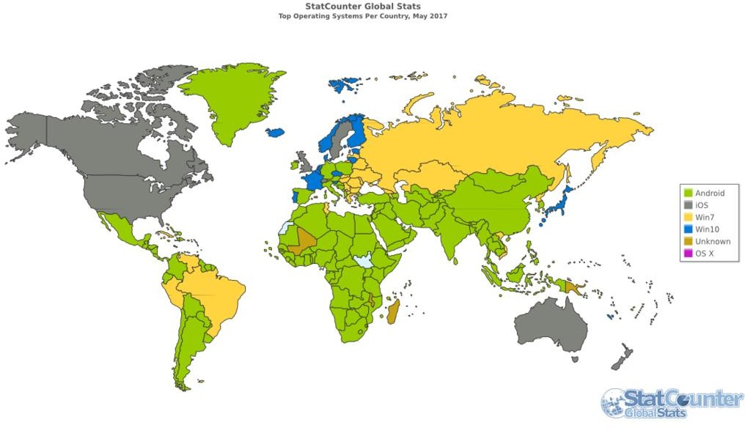

Linux combina altísima estabilidad, alta seguridad, muchísimo software para todo tipo de tareas (inclusive juegos ¡!) y todo a costo cero!

Así es, Linux es un sistema operativo de código libre y gratuito, esto quiere decir que la licencia permite su utilización para muchas aplicaciones sin ningún tipo de costo, incluyendo usos profesionales.

En el mercado de servidores ha crecido de forma consistente en los últimos 15 años, según la consultora w3tech el 67,8% de servidores en el mundo poseen algún sistema operativo derivado de UNIX, de los cuales 35,9% son algún sabor de Linux. Mientras que el 32,3% son alguna versión de Windows Server.

Hoy en día existen numerosos casos de éxito en los cuales empresas como IBM o el banco BBVA que han migrado casi el 100% de sus computadoras de escritorio a sistemas operativos libres, así como también muchos organismos estatales en diferentes países.

Miremos el costo de un Servidor Windows 2012 vs Linux. La licencia puede llegar a 1200 U$D anuales sin sumarle el costo de la licencia de otros softwares que se utilizarían como base de datos o servidor WEB. Con un servidor Linux podemos instalar el sistema operativo con una base de datos a elección, un servidor WEB a elección y el costo sería únicamente el hardware.

Linux está distribuido bajo [licencias open source](https://opensource.org/licenses), esto significa que cumple con la siguiente “filosofía”:

Libertad para utilizar el software de forma libre para cualquier propósito.

Código libre, gratuito y disponible abiertamente que puede ser utilizado para estudio y/o modificación del mismo.

Libertad para redistribuir el código sin restricciones.

Estos puntos son clave para entender la comunidad mundial de Linux. Se trata de millones de personas que dedican tiempo a la programación de software de forma gratuita y libre, que aportan a las comunidades código que se reutiliza, modifica y mejora continuamente llevando a que el mismo sea de altísima calidad ya que se depura naturalmente.

Esta filosofía es la que lleva a que cada día más y más gente utilice sistemas operativos Linux, la libertad de elegir, compartir y modificar.

**Arquitectura de GNU/Linux**

La arquitectura interna de Linux es compleja pero se puede resumir las partes importantes de forma breve y fácil de entender.

Procesos

Linux se organiza en procesos, que son tareas independientes que se ejecutan de forma simultánea mientras el sistema está en funcionamiento.

Los procesos cuelgan unos de otros en una dependencia padre/hijo. Inicialmente al arrancar el sistema sólo existe un proceso, llamado init.

Init lee los ficheros de configuración de arranque y va creando procesos hijos.

Estos a su vez tendrán sus propios hijos formando un árbol de descendientes.

Los procesos en ejecución se encuentran alojados en la RAM del sistema.

Cuando se habla de ejecutar o lanzar o arrancar un proceso, nos estamos refiriendo al proceso de leer un archivo almacenado en el disco duro que contiene las instrucciones del programa, colocando las mismas en la memoria RAM y a continuación empezando a ejecutar las instrucciones del programa que ya se encuentra en la RAM.

Usuarios

Linux está diseñado para ser utilizado por varios usuarios simultáneamente. Aun cuando el sistema sólo vaya a ser utilizado por un único usuario, como es el caso corriente hoy en día, en general internamente Linux utilizará varios usuarios “robots” para organizar mejor y de forma más segura el sistema.

Linux siempre tiene un superusuario llamado “root” (“raíz” traducido al castellano).

Cada uno de los procesos pertenece a un usuario y en función del usuario asociado, dicho proceso tendrá unos permisos u otros. Un proceso en ejecución puede cambiar su usuario asociado si tiene los permisos suficientes para hacerlo.

En general sólo tendrá permisos para cambiar de usuario cuando el usuario actual asociado al proceso sea 'root'. El proceso inicial Init se ejecuta con el usuario asociado 'root' lo cual le confiere permisos totales sobre la máquina. En general cuando Init ejecute sus procesos hijos lo hará asociándolos a usuarios distintos cuyos permisos se reduzcan a los esenciales para ejecutar la tarea para la cual están diseñado.

Por ejemplo, Init puede arrancar un proceso 'servidor de correo' asociado al usuario 'mail'.

Este usuario tendrá los permisos justos y necesarios para poder enviar y recibir correo y almacenarlo. El proceso 'servicio de correo' puede a su vez arrancar procesos hijos pero estos estarán automáticamente asociados a su usuario 'mail', nunca a 'root'.

Este simple sistema de permisos provee a Linux de un sistema de seguridad muy sólido.

El entorno gráfico estándar de Linux es un proceso más llamado X.

Cuando se arrancan las X todos los programas gráficos (que son a su vez procesos) cuelgan de él y se ejecutarán generalmente con los permisos del usuario que se ha logeado con su nombre y password al inicio de la sesión.

Las aplicaciones que solemos manejar frecuentemente como el navegador web o el reproductor de vídeo no son más que procesos hijo del proceso X.

Si ejecutamos por ejemplo un cliente de correo con un agujero de seguridad y descargamos un correo con virus, dicho virus 'engañará' al cliente de correo para que lo ejecute y entonces tendremos un nuevo proceso 'virus' colgando del cliente de correo y asociado al usuario que inició la sesión.

Sin embargo puesto que este usuario no tiene permisos de administración el virus no podrá modificar ficheros claves del sistema, solamente los ficheros propios del usuario. Al reiniciar el ordenador el virus habrá desaparecido.

Esto complica enormemente la creación de virus para Linux.

El entorno gráfico X es un proceso más, sin ningún privilegio sobre cualquier otro. Esto significa que podemos prescindir del mismo si no nos hace falta.

En general, cuando Linux se utiliza como servidor de Internet es normal no iniciar el entorno gráfico ya que consume mucha memoria y puede ralentizar el sistema.

Esto ha hecho que Linux se popularice y desplace a Windows en el entorno profesional, ya que por ejemplo permite contratar servicios de hospedaje virtual a precios mucho más reducidos que sus equivalentes en Windows.

También, al no depender de un entorno gráfico, puede administrarse remotamente de forma mucho más cómoda mediante líneas de comandos, mientras que Windows requiere transmitir el entorno gráfico a través de Internet (mucho más lento, costoso e inseguro)

Archivos

Los procesos acceden al hardware y a otros recursos como la conexión de red a internet o los datos almacenados en disco a través de un sistema de archivos. Todas las entradas y salidas de datos desde/hacia procesos se realizan a través de archivos.

Mientras que para acceder a un documento de texto almacenado en su disco duro lo hará accediendo a otro archivo con una ubicación diferente y con permisos diferentes.

En general un mismo proceso puede acceder simultáneamente a varios archivos y a su vez un mismo archivo puede ser accedido simultáneamente por varios procesos.

El Kernel

Comentaba anteriormente que el primer proceso en ejecutarse el init. En realidad esto no ha sido más que una mentira con fines pedagógicos. El primer proceso en ejecutarse es el Kernel. El kernel hace de frontera entre el software y el hardware. Para nuestra CPU, el kernel es un programa de software como cualquier otro, pero para el resto de procesos, init incluido, el kernel se comporta como si fuese hardware.

Cuando un proceso quiere acceder al hardware no lo hace directamente, sino que se lo pide al kernel. El kernel hace de interlocutor entre procesos y hardware. Si varios procesos quieren acceder al disco duro o a Internet, el kernel asignará un tiempo a cada uno de ellos, copiará los datos que cada proceso quiere enviar y los enviará al disco duro o a la red. También es el kernel el encargado de distribuir el tiempo de CPU asignado a cada proceso.

Linux es un sistema multiproceso debido a que, aun disponiendo de un único procesador, Linux es capaz de ejecutar simultáneamente varias tareas haciendo rotar el propietario de la CPU cada fracción de segundo. Para un ser humano da la impresión de que todas las tareas se están ejecutando de forma simultánea.

Este sistema de asignación de la CPU es clave y está extremadamente estudiado y optimizado.

Por ejemplo, Linux es lo suficientemente inteligente como para saber qué procesos están a la espera de recibir un dato de internet y, mientras este dato no llegue, no le asignará el valioso tiempo de CPU.

Desde hace unos años a esta parte, los procesadores han desarrollado sistemas de ahorro de energía permitiendo disminuir la frecuencia, potencia o ciclo de trabajo de la CPU cuando no hay tareas que hacer.

Linux está al tanto de este hecho y si observa que no hay aplicaciones demandando la CPU automáticamente le indica al procesador que disminuya el consumo de energía.

Si antes nombrábamos que los procesos están asociados a usuarios y gestionan archivos, en realidad estos usuarios y archivos son gestionados por el kernel. Cuando un proceso quiere acceder a un fichero, en realidad le pide al kernel que acceda al archivo y será el kernel quien le devuelva los datos que haya leido.

Antes de ello el kernel comprueba el usuario y grupo asociado al proceso, comprueba a su vez los usuarios o grupos que pueden acceder a dicho archivo. Si no concuerdan, en vez de devolver el dato, devolverá un error o excepción al proceso llamante indicándole el "porque".

Otro trabajo del kernel es abstraer a los procesos del hardware real de la máquina. Un proceso 'visor de fotos' que quiera acceder a un archivo no tiene que preocuparse si dicho archivo está en un disco duro, una memoria SSD o debe ser accedido a través de la red local ya que se encuentra en otra pc o servidor.

El kernel mediante un sistema llamado "montaje" mapea rutas lógicas de directorios, El proceso 'visor de fotos' no se tiene que preocupar de dónde está físicamente el archivo, sólamente de su ruta simbólica.

La memoria RAM de un sistema es limitada, y de nuevo el kernel se encarga de asignar memoria a los procesos.

Además, de nuevo, es lo suficientemente inteligente como para saber qué procesos llevan mucho tiempo sin ejecutarse (por ejemplo un servidor de correo que lleva 10 minutos sin enviar ni recibir correos) y si la memoria RAM escasea, es capaz de mover el proceso de RAM al disco duro y asignar la memoria RAM a procesos que en un instante dado puedan hacer mejor uso de la misma.

El Bootloader:

Es el software que administra el proceso de arranque del dispositivo.

Para la mayoría de los usuarios se trata de una pantalla de arranque que muestra el progreso con alguna animación, pero en Linux es muy común configurar y modificar el programa de arranque o incluso elegir cual usar.

Daemons

Son servicios que corren en segundo plano que arrancan durante el inicio del sistema operativo, cuando un usuario se conecta o se pueden iniciar manualmente.

El Shell

Seguramente hayan oído hablar de la línea de comando de Linux.

El Shell es un proceso que permite administrar el sistema operativo mediante una interface de texto interactivo.

Los shell´s son entornos programables, esto quiere decir que tienen variables a las que se le pueden asignar valores, se pueden realizar operaciones complejas y se pueden escribir programas comúnmente llamados Shell scripts.

En Linux existen varios shell´s que el usuario puede elegir y cada uno tiene sus particularidades.

Servidor Gráfico

Es un subsistema que se encarga de la administración de los gráficos en el monitor así como también de dispositivos periféricos como el mouse y teclado.

Comúnmente se lo denomina X Server o simplemente X.

Desktop Environment

Es el entorno gráfico. Existen muchos entornos gráficos en Linux y se puede tener varios instalados en la misma instancia de Sistema operativo para usar uno u otro. Los más utilizados son GNOME, KDE pero existen muchos otros como XFCE, Enlightment, Unity, Fluxbox, etc….

Aplicaciones

Al igual que en Windows o Mac, el Sistema operativo Linux ofrece miles de aplicaciones que pueden ser utilizadas y son compatibles. La mayoría de los Linux ofrecen un App-Store en la cual se pueden buscar y descargar e instalar.

Por supuesto que se pueden instalar de otras formas pero es recomendable utilizar las app-stores inicialmente.



Consultas y/o dudas a través de la plataforma o por mail al Instructor.

Las mismas serán respondidas en un plazo no mayor de 72 horas.